Московский государственный технический университет им. Н.Э. Баумана

Факультет «Радиоэлектроника и лазерная техника»

Кафедра «Радиоэлектронные системы и устройства»

Семинар №6

«Расчёт и настройка усилительного каскада»

по дисциплине

«Электроника»

Вариант № 12

Выполнил ст. группы РЛ6-41

Мухин Г.А.

Филимонов С.В.

Болотина Е.

Проверил доцент

Крайний В.И.

Оценка в баллах_________

Москва, 2022

**Расчет и настройка усилительного каскада**

Задано: кОм, В.

Так как рабочая точка должна лежать в середине нагрузочной прямой, то B.

Используя закон Кирхгофа, рассчитаем мА.

Схема для настройки имеет вид:

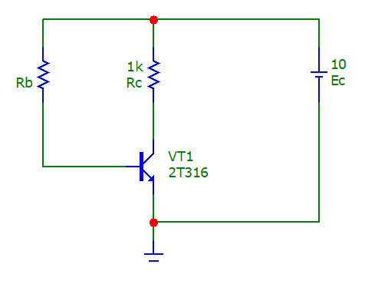

На семействе выходных характеристик построим нагрузочную прямую.

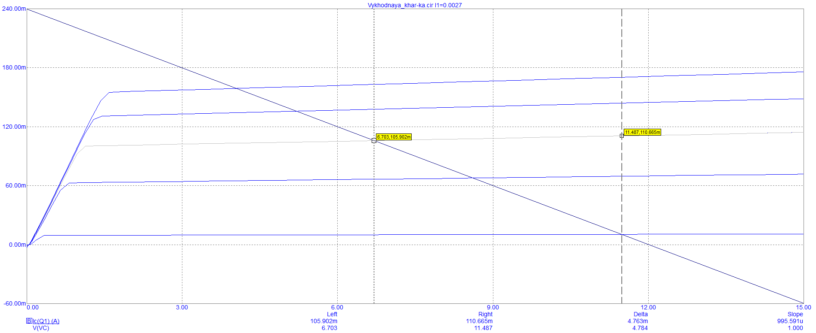

Видно, что рабочая точка имеет следующие параметры:

В, мА. При этом мА и мА

Используя динамический анализ по постоянному току (Dynamic DC) на основе полученных данных при помощи функции Slider определяем значение сопротивления резистора .

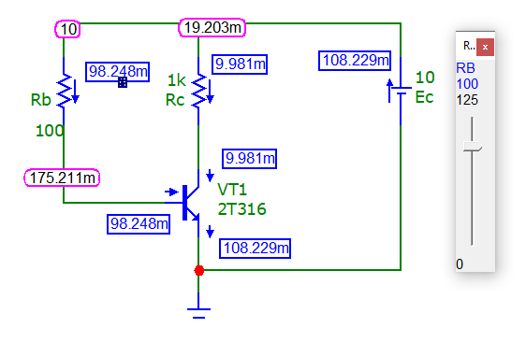

Получаем Ом.

Выбираем резистор в соответствии с сеткой Е24 с номинальным значением сопротивлением Ом.

При этом получаем

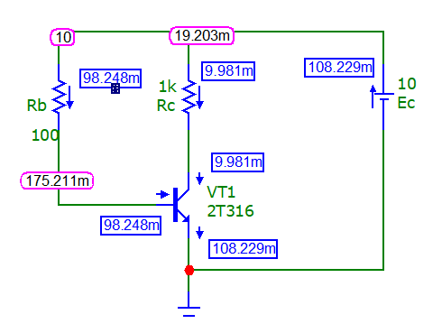

Дополним каскад, рассчитанный по постоянному току, виртуальным генератором сигналов (Voltage Source).

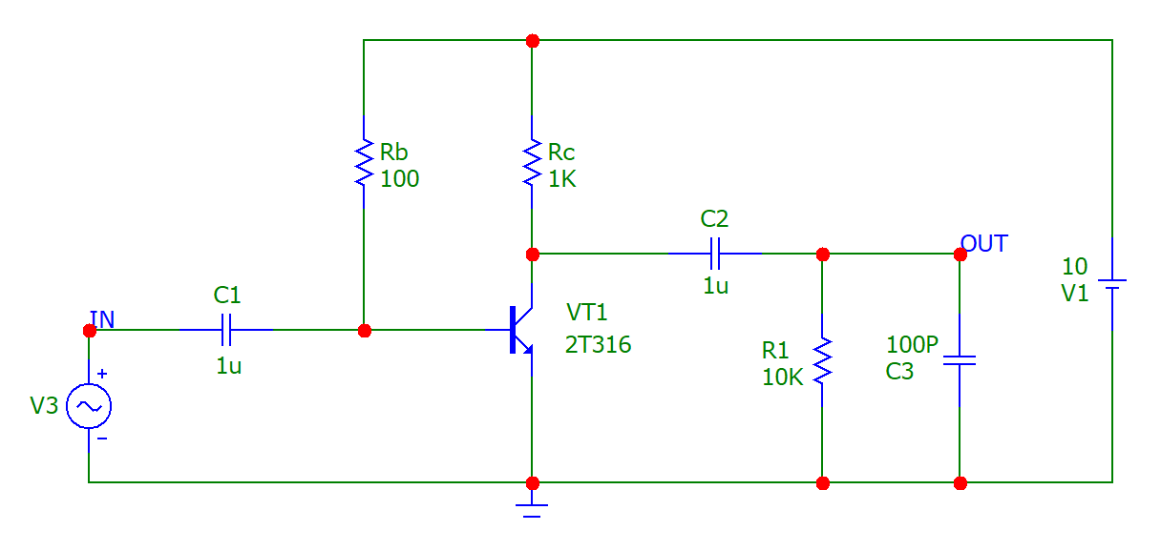

Проведем анализ работы схемы во временной области при различных амплитудах входного сигнала, задав частоту генератора входного сигнала 1 кГц. Окно параметров:

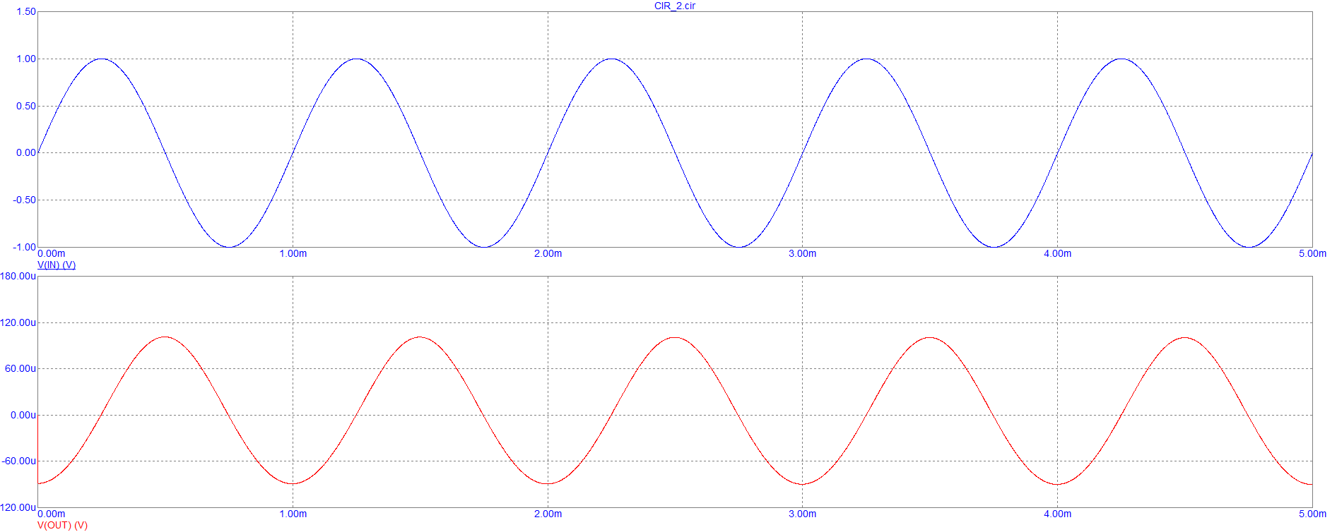

Увеличим амплитуду входного сигнала до 100 мВ.

Увеличим амплитуду входного сигнала до 1 В.

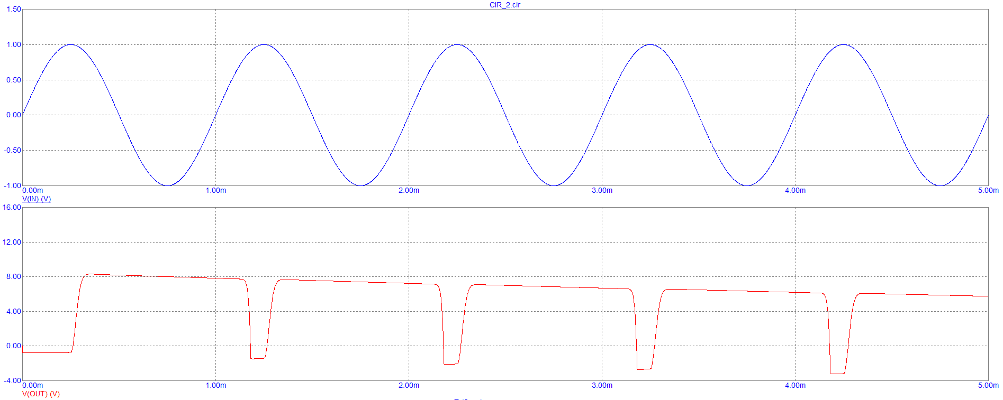

Определим спектр сигнала на выходе усилительного каскада при амплитуде сигнала на входе 10 мВ. Окно задания анализа имеет вид :

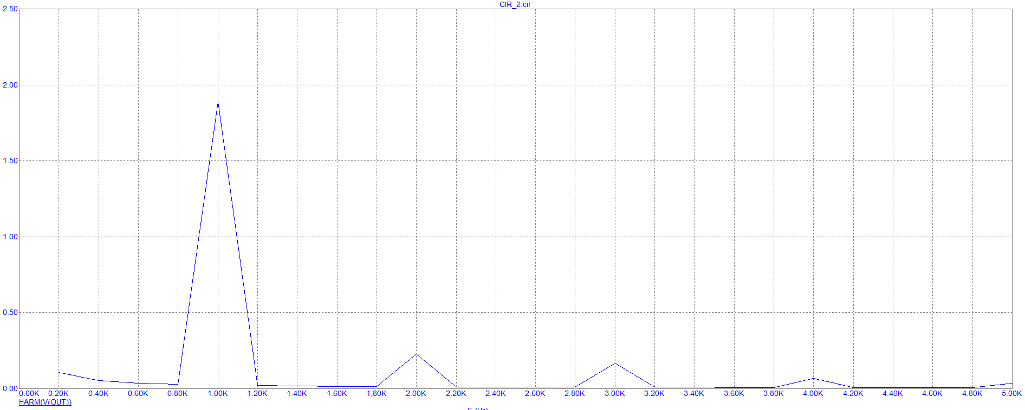

Определим коэффициент нелинейных искажений К по первым пяти гармоникам. Для этого воспользуемся программой MatLab, в которую перенесем данные графика и проведем расчет.

Таким образом, коэффициент нелинейных искажений составил .